Development

Wat heb ik allemaal gedaan wat ik bij development kan zetten deze periode.

* Ik heb de workshops meegedaan van Frank
* Ik heb met gebruik van HTML/CSS het autohuren curaçao project gemaakt.
* Ik heb met gebruik van React en tailwind een persoonlijke website gemaakt
* Ik heb met gebruik van React en contentlayer mijn portfolio snel en efficient kunnen vullen.

# Workshops

Tijdens het volgen van Frank zijn workshops hebben wij dit semester leren werken met de basis van HTML en CSS. Wat ik vooral heb geleerd tijdens de workshops is het gebruik van emmet abreviations. Ik had hier zelf van tevoren nog geen ervaring mee en vond het erg handig om dit te leren.

Ook hebben wij tijdens de workshop van Stan geleerd om van Vite gebruik te maken. Dit zorgt ervoor dat ik applicaties veel sneller kan deployen. En dat het makkelijker is voor mij om van een framework gebruik te maken ( waar ik dit semester erg veel gebruik van heb gemaakt omdat ik dat erg interessant vind ) ook kon je met vite veel sneller gebruik maken van Tailwind, dit vind ik überhaupt al heel fijn om te gebruiken maar dit maakte het nog een stuk sneller om het te initialiseren.

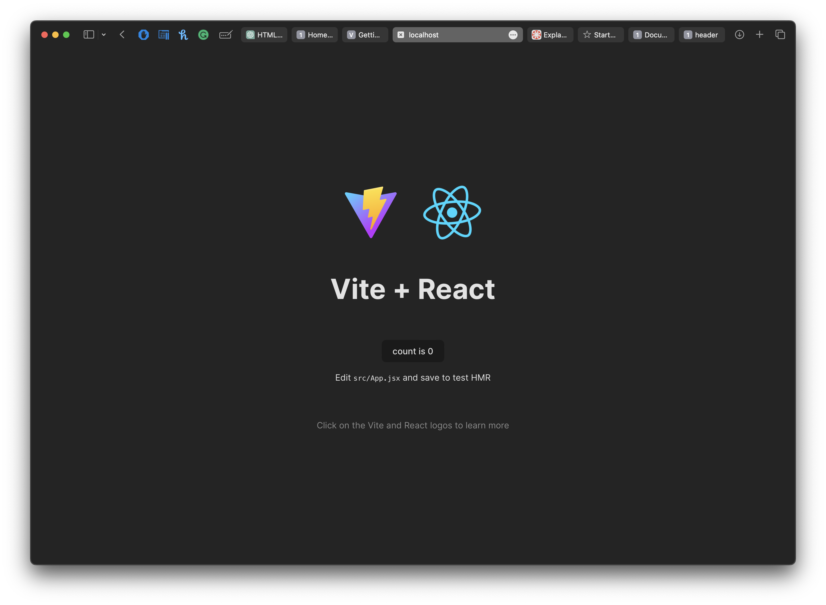

## Workshop JSON, Javascript

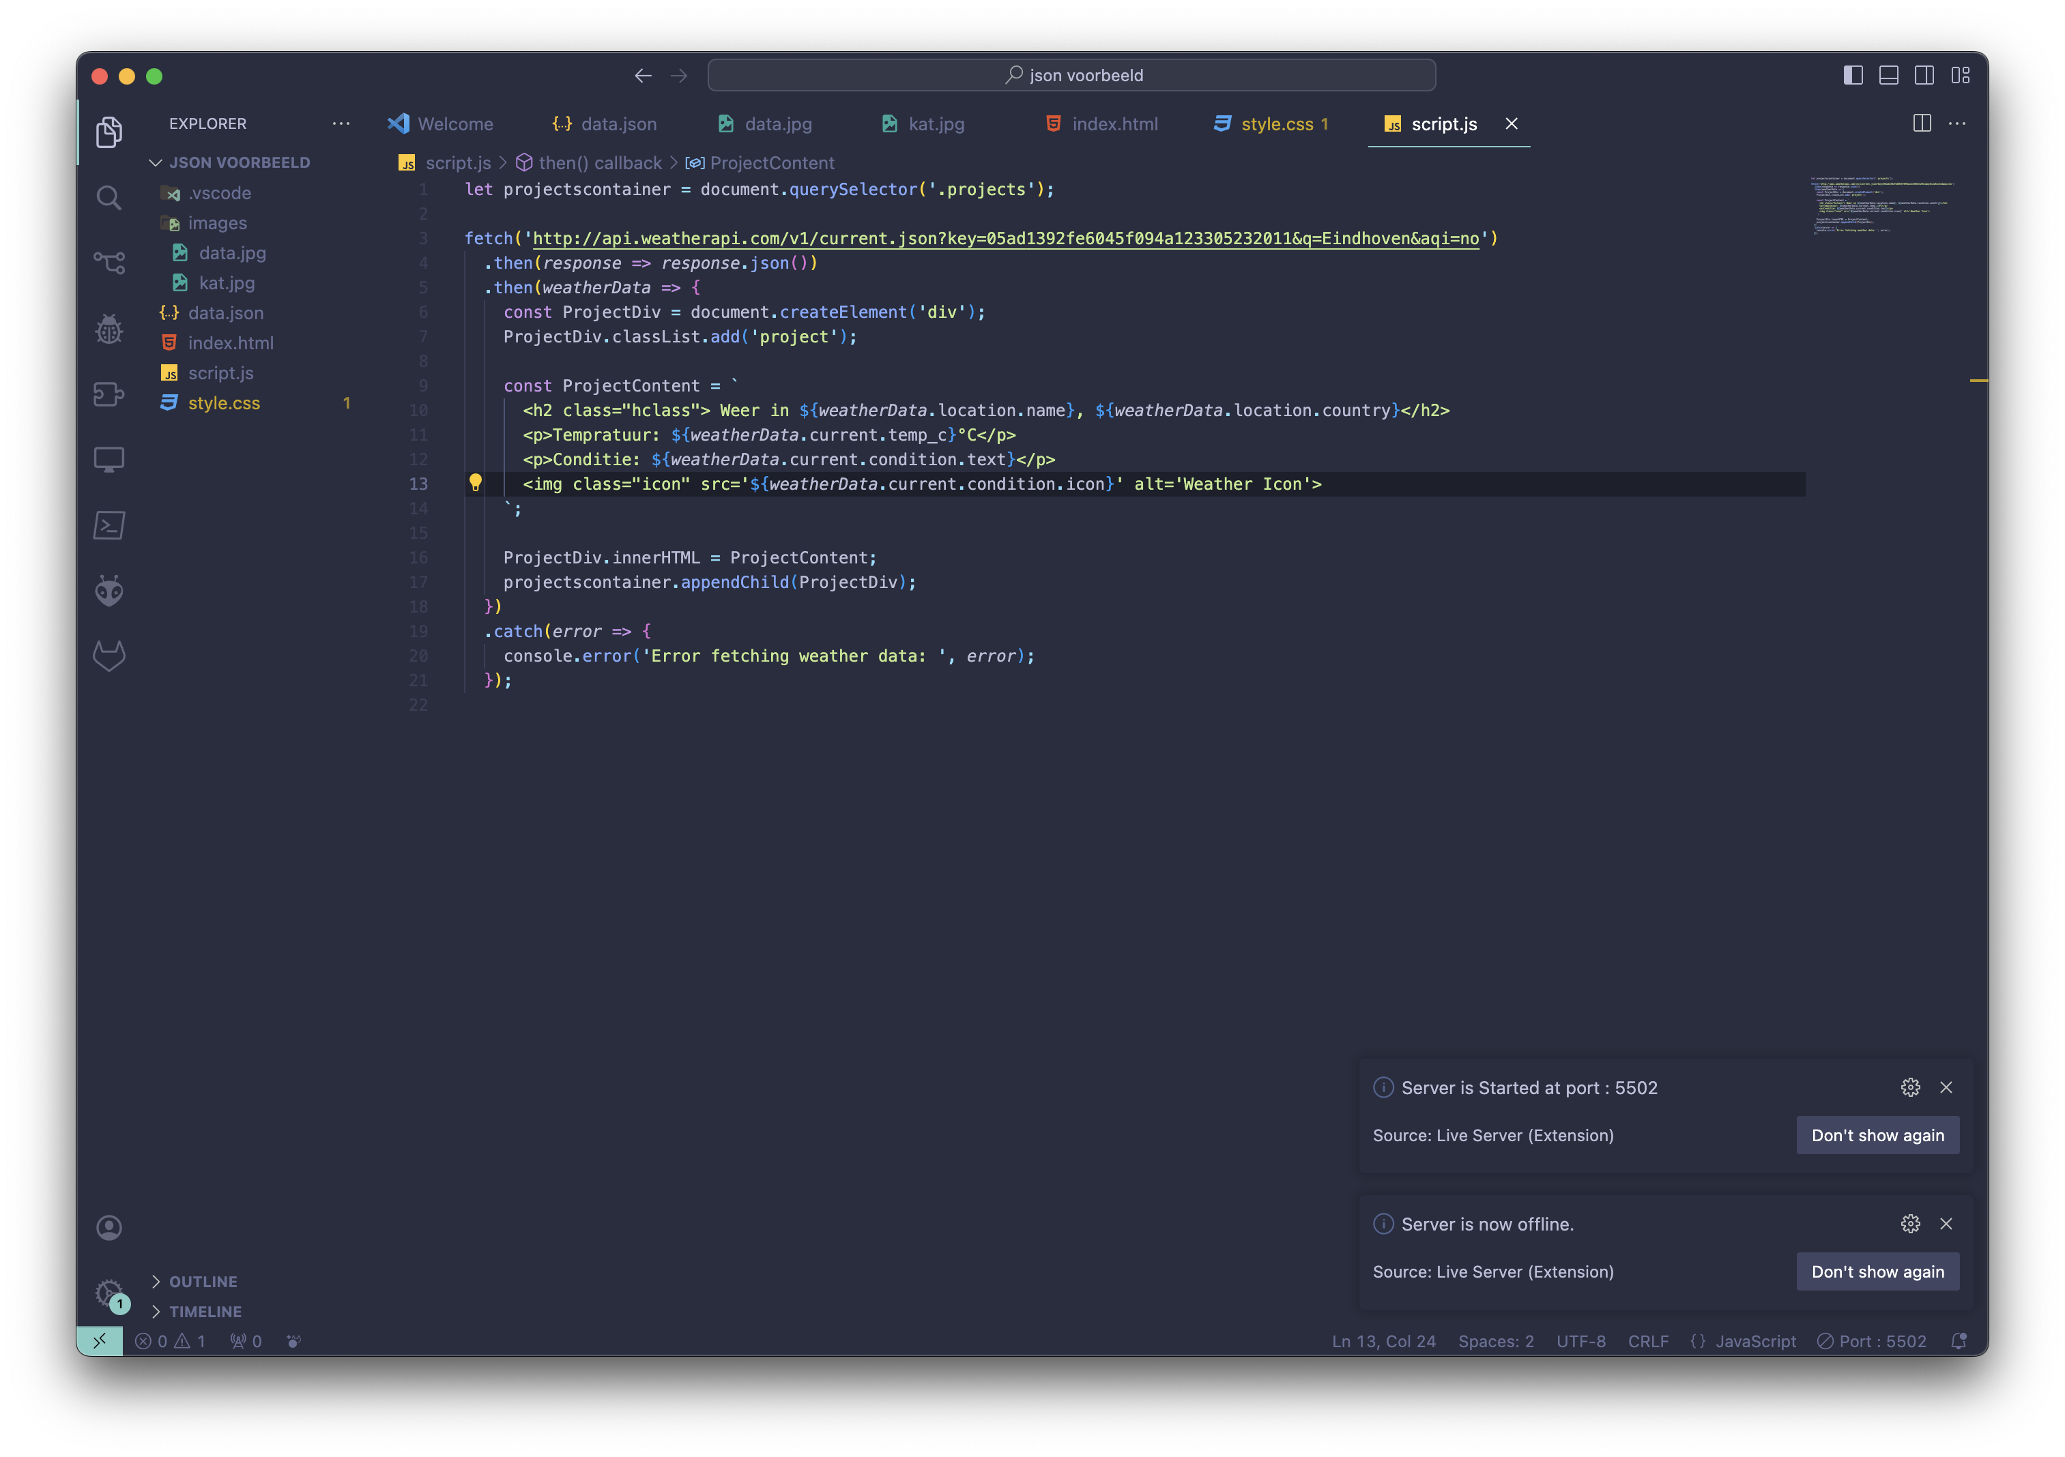

Door gebruik te maken van The WheaterAPI heb ik een websiteje gemaakt waarbij je de actuele weersinformatie kan opvragen. Met behulp van PostMan heb ik ervoor kunnen kunnen zorgen dat ik kon zien wat de API tags waren waardoor ik ervoor kon zorgen dat ik custom gegevens kon opvragen en deze ( als ik eventueel nog wil kan stylen met CSS ) dit zorgt ervoor dat ik niet de ‘standaard api’ hoef te displayen maar ook zelf properties aan mee kon geven

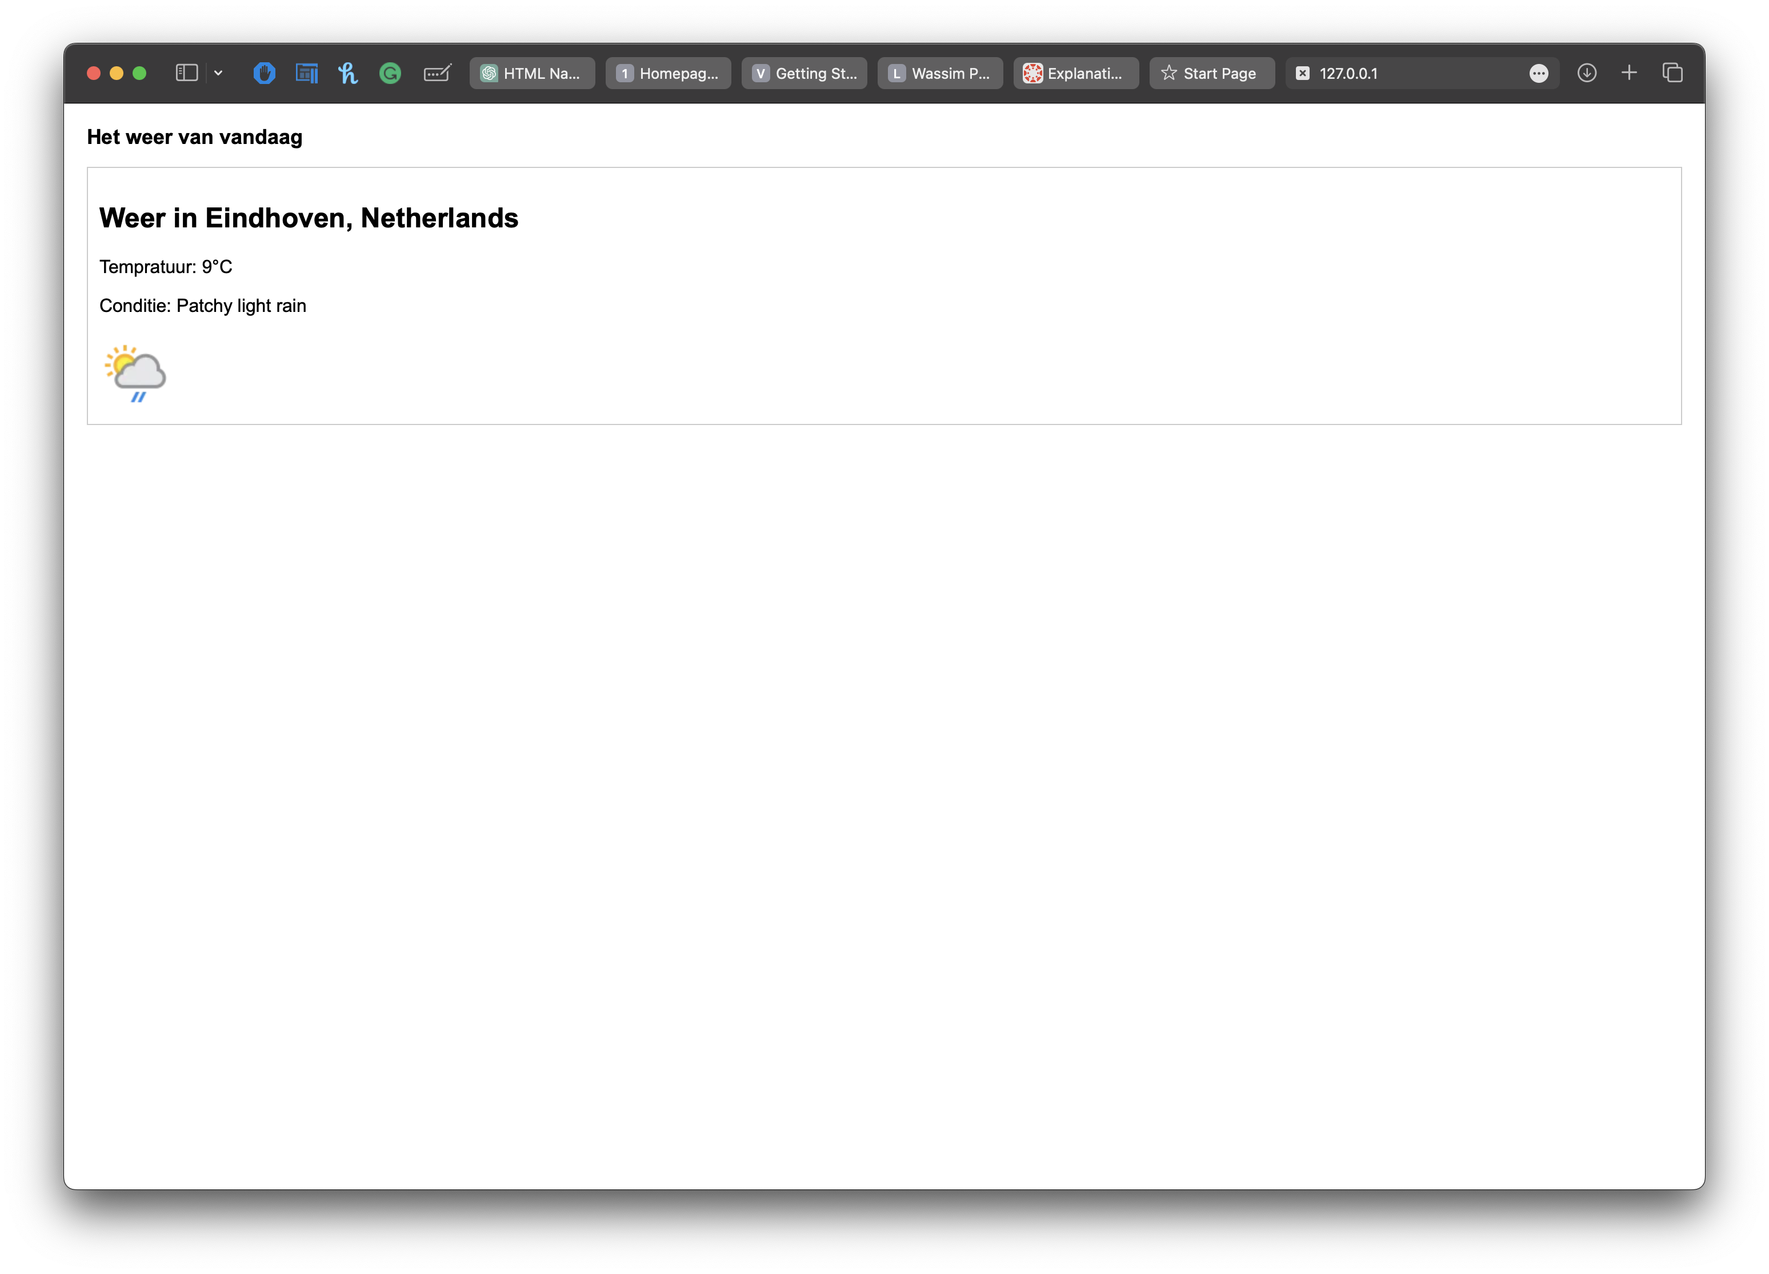

Dus toen is het er zo uit te komen zien. ik heb er voor de rest niet heel veel meer mee gedaan helaas omdat ik niet genoeg tijd heb om aan zulke projectjes te werken.

## HTML/CSS autohuren curacao

Wij zijn met het project begonnen door een Git aan te maken. Sven en ik hadden hier nog helemaal geen ervaring mee dus dat was wel eventjes een struggle maar uiteindelijk werkte alles. En kan ik zeggen dat met 59 commits wij best veel gebruik hebben kunnen maken van git zn functies. Wij hebben geen branches aangemaakt omdat wij op aanraden van Pim toen hebben gewerkt met aparte bestanden waardoor het toch niet kon gebeuren dat wij over elkaars werk heen gingen werken.

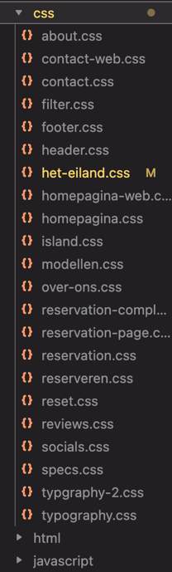

Door gebruik te maken van aparte css, en html-bestanden hebben wij zo onafhankelijk van elkaar het werk kunnen maken. Sven heeft vooral gezorgd voor de Mobiele site. En ik voor de Desktopversie, het idee was dat wij met behulp van de Calculate line de website responsive gingen maken. En dan een snappoint maakte waar het overschakelde naar de desktopversie. Dit was achteraf een minder goed idee omdat wij hiervoor niet genoeg tijd hadden. Wel was dit voor ons best handig omdat wij hierdoor dezelfde werk 2x maakte. Wat in projectvorm voor de klant niet zo handig is, en niet efficiënt. Maar dat zorgde er wel voor dat wij individueel al onze leerdoelen aan konden tonen. Waardoor we dus niet het probleem hebben dat de een of de ander meer werk had. Maar we gewoon hetzelfde werk in onze portfolio konden zetten.

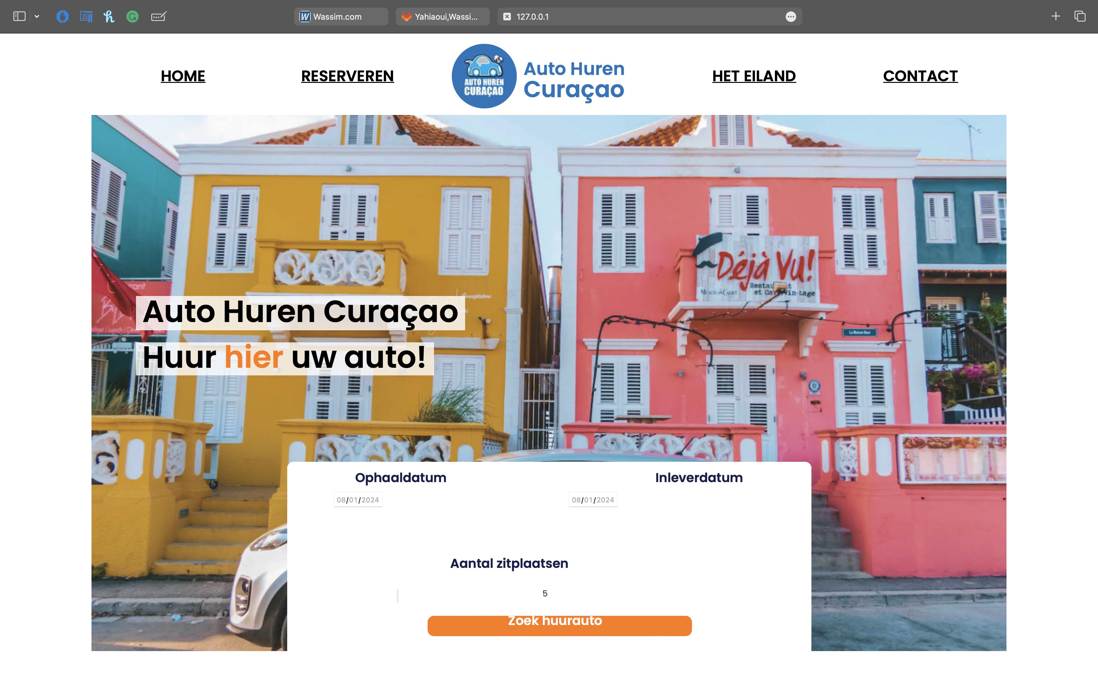

Ik heb de pagina gemaakt door simpel html en Css. Ik moet eerlijk toegeven dat ik hier best wel wat tijd in heb moeten stoppen omdat ik normaal gebruik maak van Tailwind en dit gewend ben. Dus ik moest nog best wel wat opzoeken hoe ik iets correct in CSS noteer. Ook moet ik toegeven dat mijn classnames niet echt optimaal waren. Ik heb alles in dezelfde ‘div’ gewoon hetzelfde getal gegeven en dan een letter van het alfabet erbij. Ik ben het er mee eens dat dit een hele slechte manier is van classnames. Maar ik heb dit heel gehaast gemaakt omdat ik 2 weken ziek ben geweest.

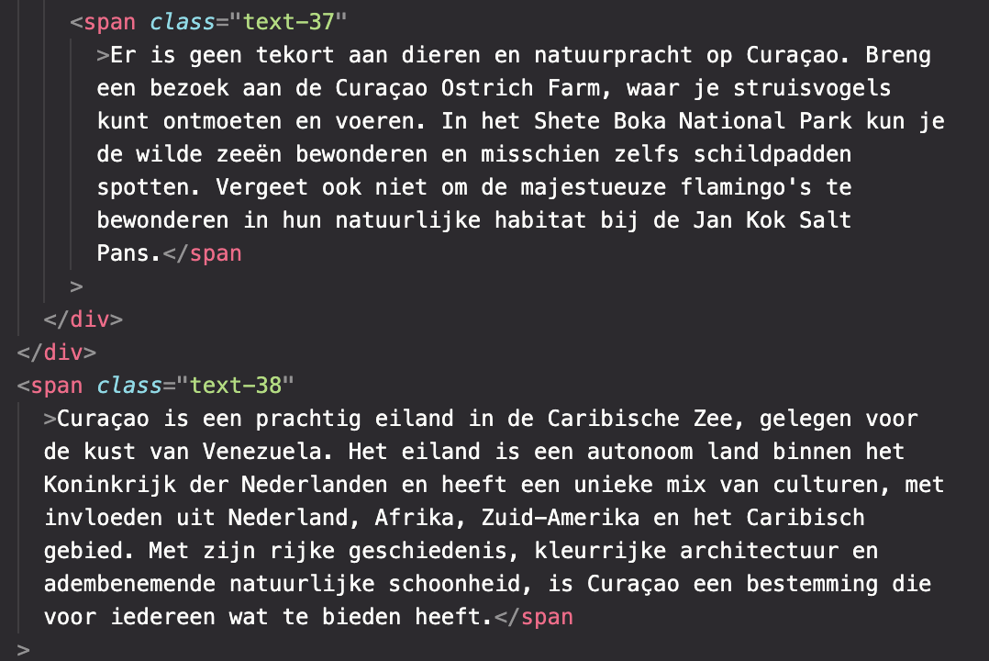

Hier een voorbeeld. Het klopt dat tekst-37 en tekst-38 gewoon echt slechte classnames zijn maar ja. Mijn excuses hiervoor en ik zal het in de toekomst ook niet meer doen. omdat ik zelf ook van structuur hou in mijn code.

Iets wat ik dan wel ‘trots’ op ben in mijn code zijn de +’jes in HTML in plaats van SVG’s dit zorgt ervoor dat de website een stuk sneller inlaadt. En het in het algemeen allemaal een stukje sneller is. Dit heb ik toen gedaan na de feedback van de heren van HappyHorizon.

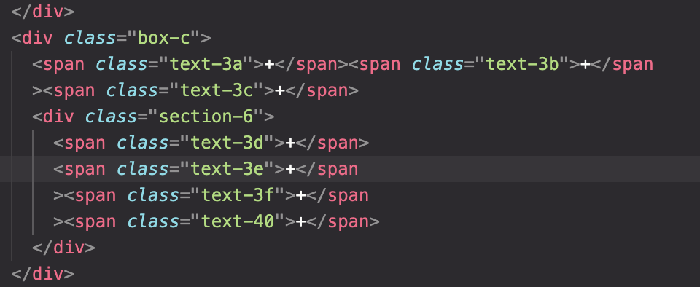

*.text-3e* {

flex-shrink: 0;

position: relative;

width: 20.382px;

height: 49.817px;

font-family; Poppins;

color: rgb(229, 229, 229);

font-size: 22px;

font-weight: 400;

line-height: 25.781px;

text-align: left;

z-index: 56;

}

Dit heb ik op deze manier gedaan.

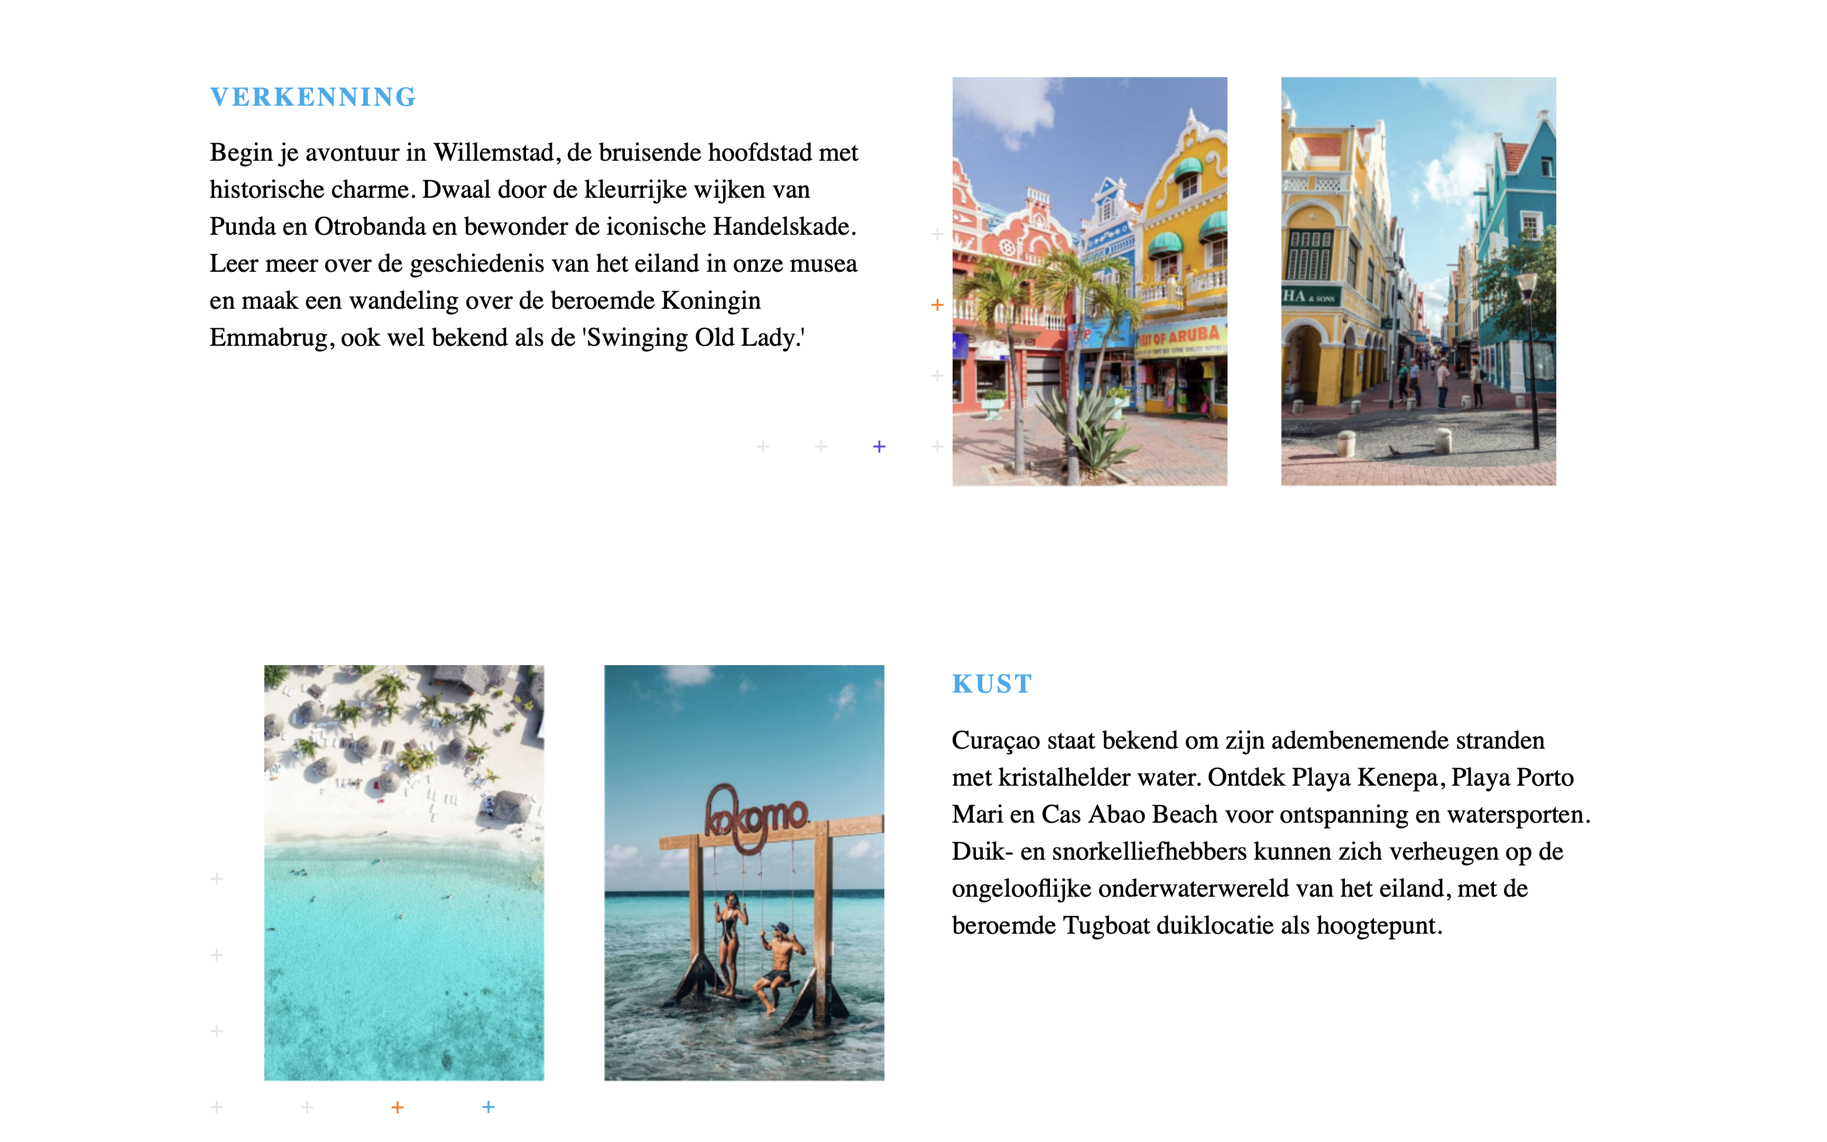

Ook heb ik geprobeerd een kaartje in de website te zetten van waar ze op het eiland zitten. Dit wilde ik eigenlijk doen door gebruik te maken van hun API key maar de server accepteerde het steeds maar niet. Ik denk dat er wel een manier was om het te laten werken. alleen wilde ik hier niet teveel tijd onnodig in gaan besteden.

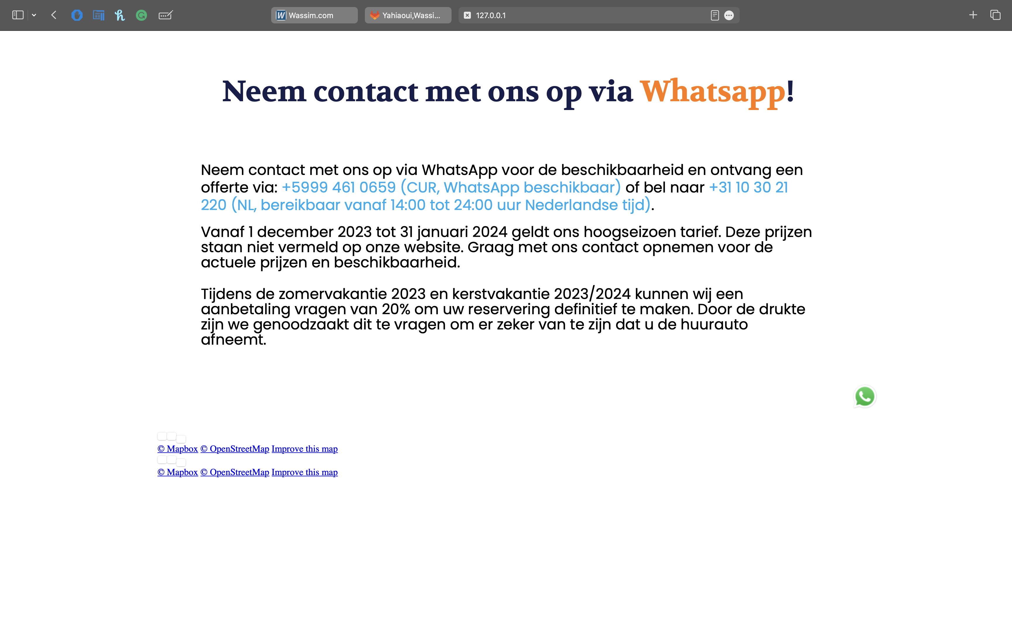

if (typeof mapDetails !== 'undefined') {

mapboxgl.accessToken = mapDetails.apiKey;

*var* mapOptions = {

container: 'map',

style: 'mapbox://styles/mapbox/light-v10',

zoom: mapDetails.zoomLevel,

center: [-68.9749383, 12.2114327],

};

*var* map = new mapboxgl.Map(mapOptions);

*var* bounds = new mapboxgl.LngLatBounds();

mapDetails.locations.forEach(*function* (*marker*) {

*var* el = document.createElement('div');

el.className = 'mapbox-marker';

el.style.backgroundImage = 'url(' + mapDetails.iconSrc + ')';

*let* popupHtml = `<div class='mapbox-popup'><strong>${marker['title']}</strong>`;

if (marker['address']) {

popupHtml += `<p>${marker['address']}</p>`;

}

if (marker['phone']) {

popupHtml += `<a href='tel:${marker['phone']}'>${marker['phone']}</a>`;

}

if (marker['additional']) {

popupHtml += `${marker['additional']}`;

}

popupHtml += `</div>`;

*var* popup = new mapboxgl.Popup({

offset: 25,

}).setHTML(popupHtml);

*// el.addEventListener('click', function () {});*

new mapboxgl.Marker(el).setLngLat([marker['longitude'], marker['latitude']]).setPopup(popup).addTo(map);

bounds.extend([marker['longitude'], marker['latitude']]);

});

map.fitBounds(bounds, {

padding: 75

});

map.addControl(new mapboxgl.NavigationControl());

map.scrollZoom.disable();

}

Dit is een stukje van de code die er nog in stond. De rest heb ik verwijderd omdat je anders hele lelijke borders op de website had staan. Wat de code nou eigenlijk doet. Is dat het gewoon de styling van de server aflaadt. En een centerpoint neerzet op de coördinaten die je geeft. Ik denk dat ik het best werkend kon krijgen maar hier had ik gewoon niet de tijd voor.

## Eigen projecten met React.

Veel inspiratie die ik heb opgedaan komt uit deze video. ik houd van zijn manier van design ( kom ik in het design document wel op terug ) en zijn uitleg over hoe react werkt is heel duidelijk en makkelijk te begrijpen. Door sommige elementen mee te kunnen typen begrijp ik ook hoe het werkt. En hoe ik dit kan toepassen op mijn eigen applicaties.

<https://www.youtube.com/watch?v=0fYi8SGA20k&t=2193s>

Portfolio 1.

import { Footer, Navbar } from '../components';

import { About, Explore, Hero } from '../sections';

*const* Page = () => (

<div *className*="bg-primary-black overflow-hidden">

<Navbar />

<Hero />

<div *className*="relative">

<About />

<div *className*="gradient-02 z-0" />

<Explore />

</div>

<div *className*="relative">

<div *className*="gradient-04 z-0" />

</div>

<div *className*="relative">

<Footer />

</div>

);

export default Page;

Door de pagina op te delen in aparte secties kon ik werken aan de applicatie zonder dat ik rare errors kreeg. Ook deed ik dit omdat als ik dan elementen wilde gaan hergebruiken dat dit een stuk makkelijker was. Ook kon ik nu gelijk de background kleur en gradients assignen die ik wilde gaan gebruiken. (Deze had ik van te voren in het tailwind document al verklaard zodat deze wist welke te gebruiken)

'use client';

import { motion } from 'framer-motion';

import styles from '../styles';

import { navVariants } from '../utils/motion';

Zoals hier te zien is maak ik gebruik van de Motion library van Framer. Dit omdat er veel op YouTube overstaat hoe je deze kan implementeren, en ik vond het gewoon heel erg clean.

Achteraf gezien kon ik ook gebruik maken van GSAP maar dat leer ik wel volgend semester hoe ik dat kan gebruiken.

<motion.nav

*variants*={navVariants}

*initial*="hidden"

*whileInView*="show"

*className*={`${styles.xPaddings} py-8 relative`}

>

<div *className*="absolute w-[50%] inset-0 gradient-01" />

<div *className*={`${styles.innerWidth} mx-auto flex justify-between gap-8`}>

<button>

<img

*src*="/LinkedIn.svg"

*onClick*="Linkedin.com/WassimYahiaoui"

*alt*="Linked"

*className*="w-[24px] h-[24px] object-contain"

/>

</button>

<h2 *className*="font-extrabold text-[24px] leading-[30px] text-white">

UX Designer

</h2>

<button>

<img

*src*="menu.svg"

*alt*="Menu"

*className*="w-[24px] h-[24px] object-contain"/>

</button>

</div>

</motion.nav>

Er bestaat gewoon een motion.div voor de navbar en daar heb ik gebruik van gemaakt. Dit zorgt ervoor dat als je naar beneden scrolt de navbar verdwijnt. En als je naar boven scrolt de navbar weer terugkomt. Met een soepele motion. 

<div *className*="absolute w-[50%] inset-0 gradient-01" />

Je ziet ook mooi de gradient terugkomen bovenin.

Door gebruik te maken van de TypingText component die ik heb geimporteerd heb ik zon clean typ animatie erin kunne zetten. Hierdoor lijkt het alsof het live getypt wordt wat er in je beeld komt te staan.

<TypingText *title*="| Over Mij" *textStyles*="text-center"/>

<motion.p

*variants*={fadeIn('up', 'tween', 0.2, 1 )}

*className*="mt-[8px] font-normal sm:text-[32px] text-[20px] text-center text-secondary-white"

>

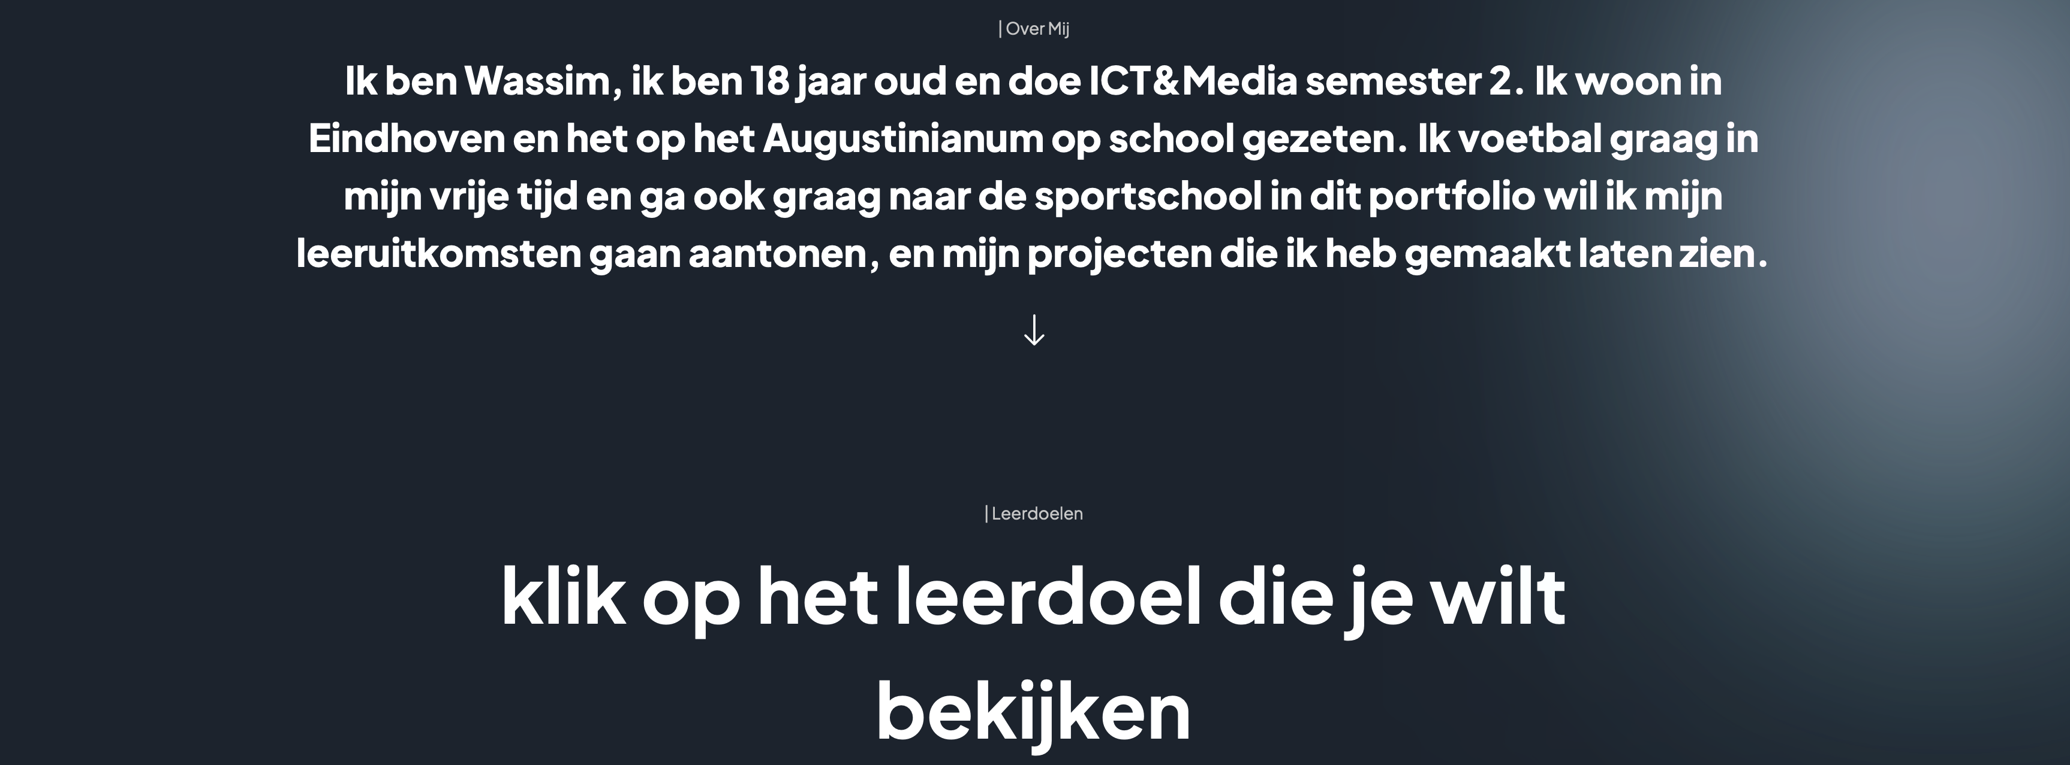

Dus nu worden de kleine kopjes in het beeld ‘getypt’ en de grote kopjes die komen gewoon erin geschoven.

<motion.img

*variants*={fadeIn('up', 'tween', 0.3, 1)}

*src*="/arrow-down.svg"

*alt*="arrow down"

*className*="w-[18px] h-[28px] object-contain mt-[28px]"

/>

</motion.div>

Ook heb ik het pijltje een aparte propertie gegeven zodat deze apart erin komt gefade.

export default About;

daarna ( wat ik trouwens bij iedere section doe. ) export ik het bestand naar een apart javascript bestand zodat deze later door HTML ingelezen kan worden en de website ook Html vriendelijk is.

Door de ‘Cards’ van te voren al ingevuld te hebben hoefde ze ik alleen nog maar de importen naar dit bestand. Hierin geef ik een ID, een image en een titel mee die later geimporteerd kan worden.

export *const* exploreOutcomes = [

{

id: 'LC-1',

imgUrl: '/lc-01.png',

title: 'Interactive Media',

},

{

id: 'LC-2',

imgUrl: '/lc-02.jpg',

title: 'Development',

},

{

id: 'LC-3',

imgUrl: '/lc-03.png',

title: 'Design',

},

{

id: 'LC-4',

imgUrl: '/lc-04.png',

title: 'Research',

},

{

id: 'LC-5',

imgUrl: '/lc-05.jpg',

title: 'Communication',

},

{

id: 'LC-6',

imgUrl: '/lc-05.png',

title: 'Professional identity',

},

];

Door handleClick={setActive} toe te voegen wordt het leerdoel waar je op gefocussed bent ook groter en expand deze.

<TypingText *title*="| Leerdoelen" *textStyles*="text-center" />

<TitleText

*title*={<>klik op het leerdoel die je wilt<br *className*="md:block hidden" />bekijken </>}

*textStyles*="text-center"

/>

<div *className*="mt-[50px] flex lg:flex-row flex-col min-h-[70vh] gap-5">

{exploreOutcomes.map((*learningoutcome*, *index*) => (

<ExploreCard

*key*={learingoutcome.id}

{...learningouctome}

*index*={index}

*active*={active}

*handleClick*={setActive}

/>

))}

</div>

Dus nu is Development active en de rest is nog ‘uit’

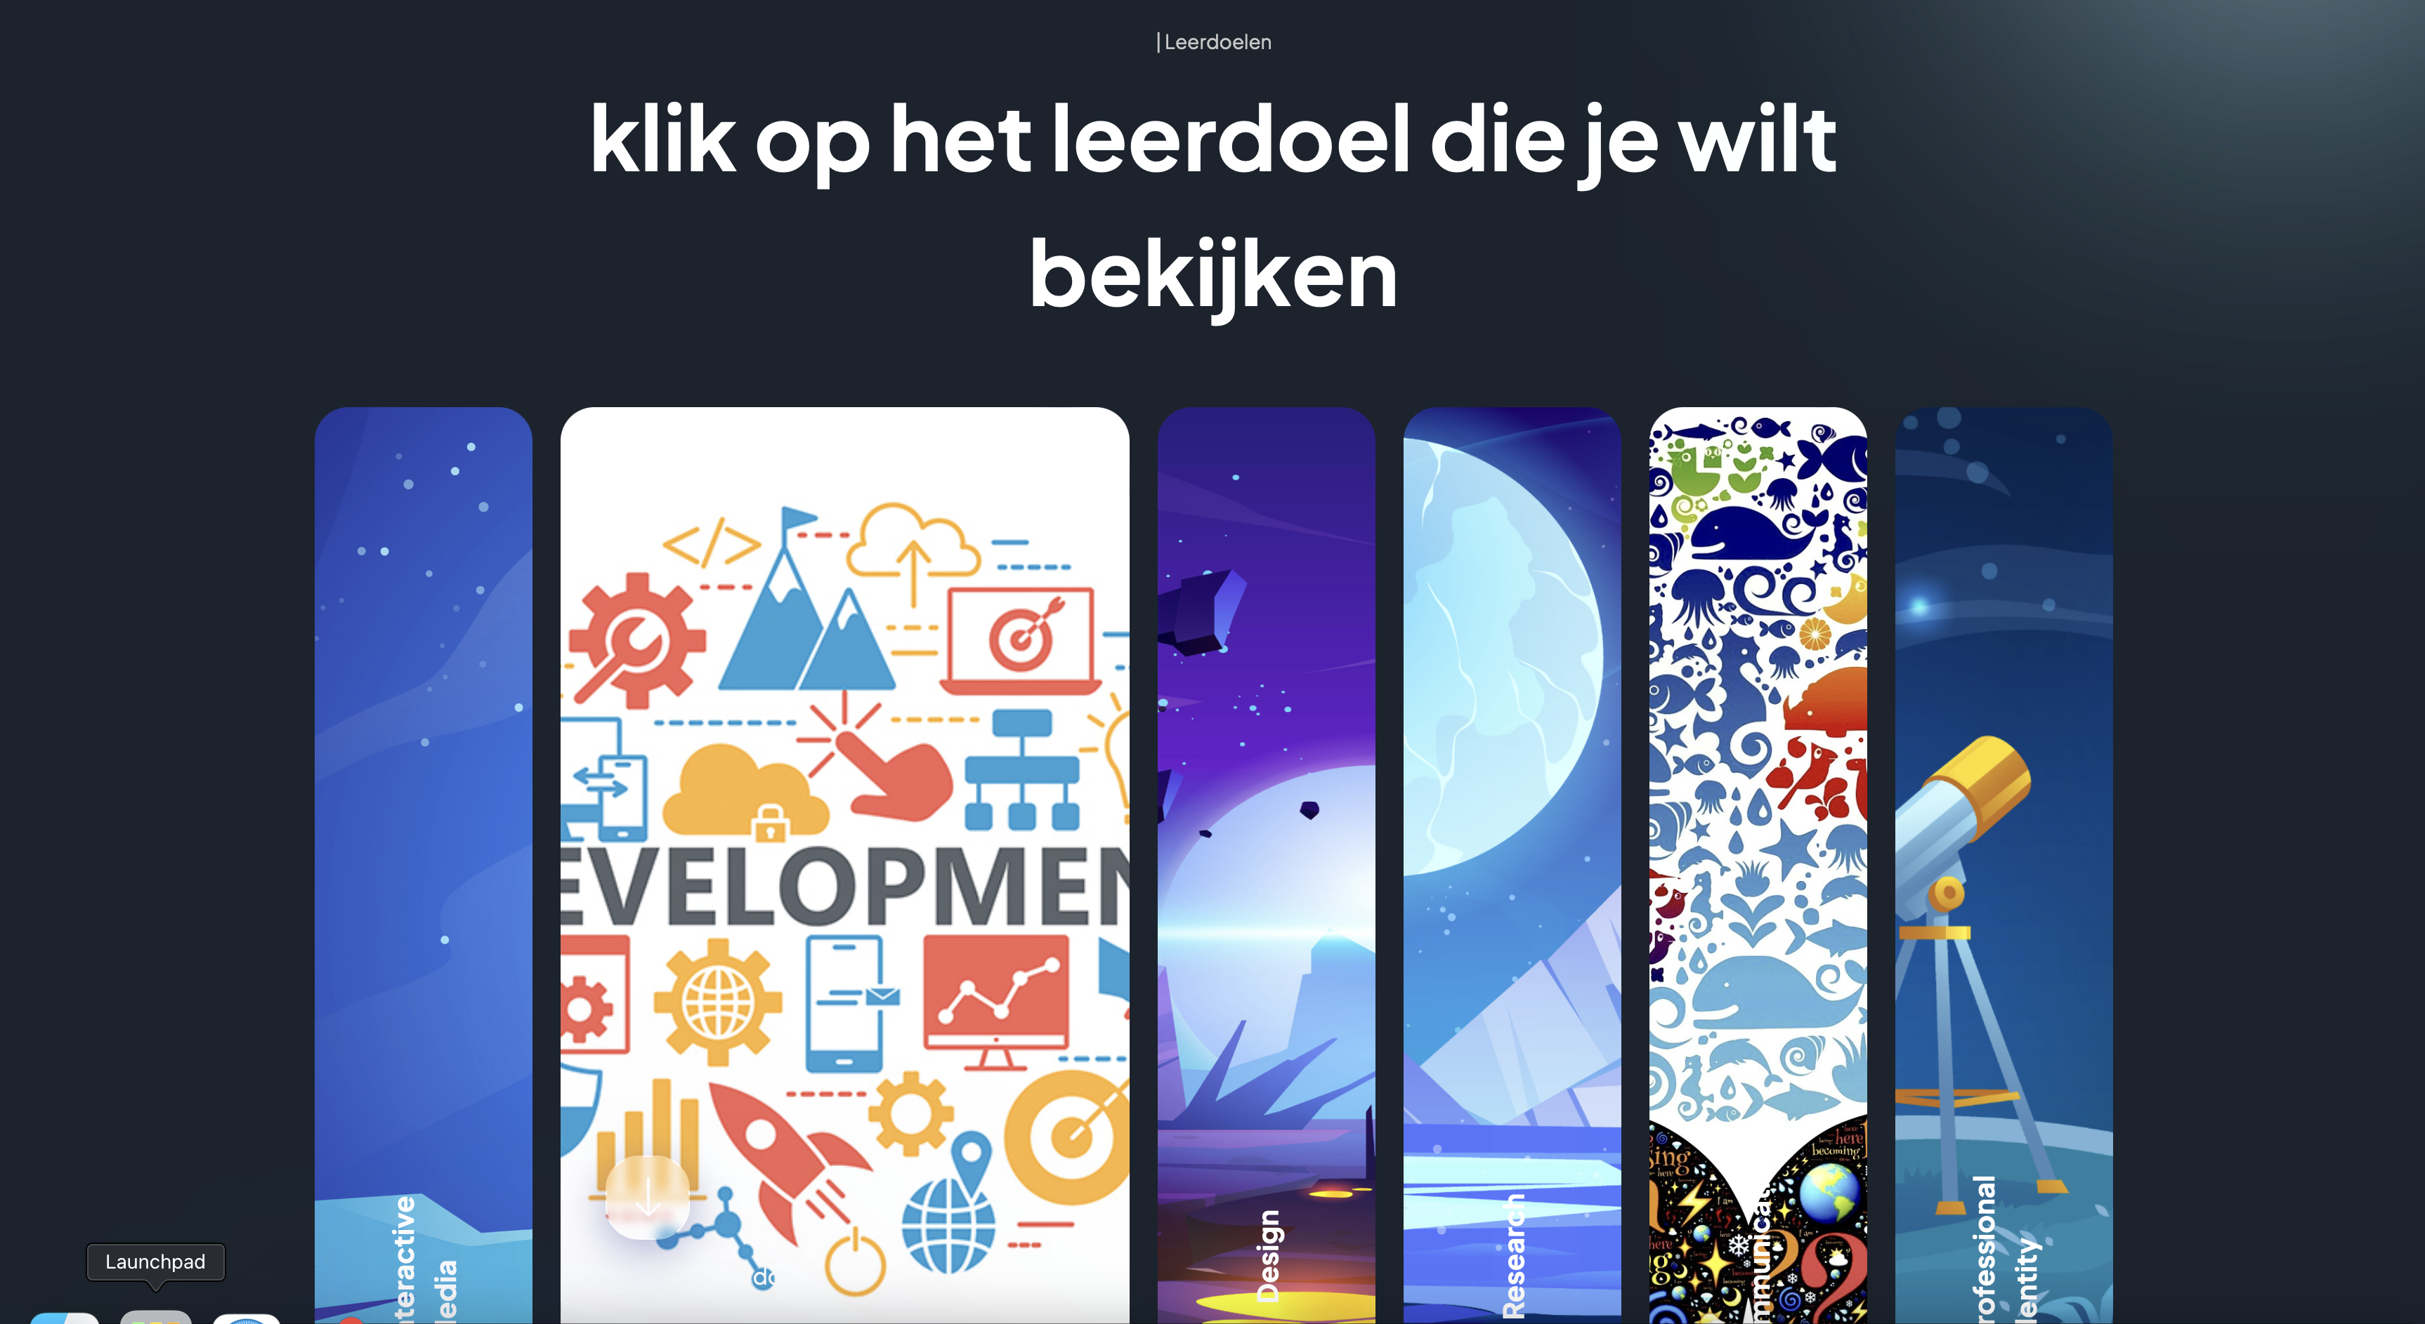

## Final portfolio

Eigenlijk heb ik veel componenten voor dit project gewoon gehergebruikt. Alleen heb ik nog wat inspiratie op gedaan van chronark zn website voor de homescreen.

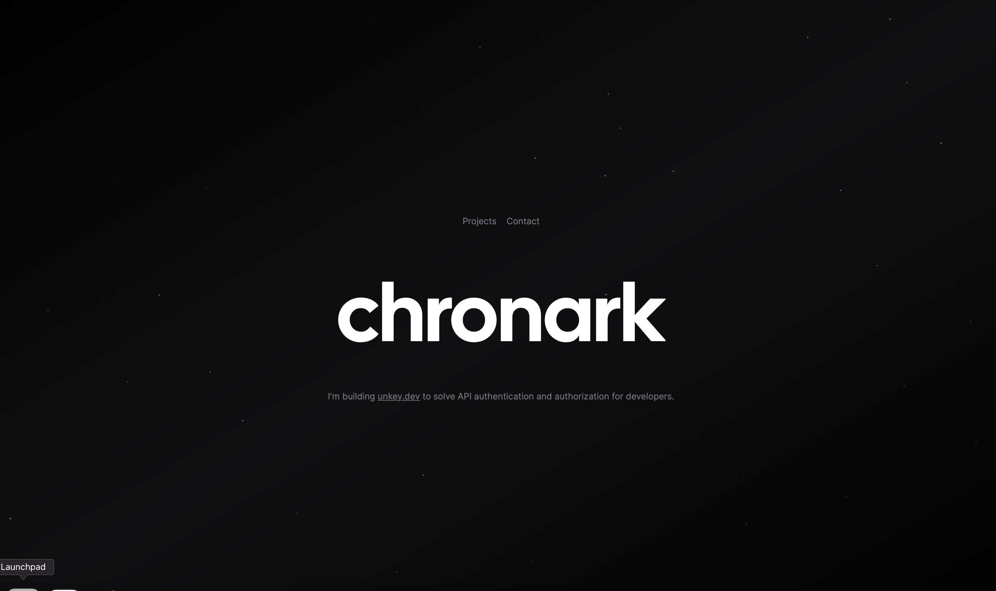

Ik vond dit er heel nice uitzien. Dus heb ik daar dit van gemaakt. Ik moest deze website ook snel uit de grond stampen omdat ik anders geen portfolio had die ik kon inleveren. En ik mijn eerste portfolio niet werkend kreeg met de reactrouter ( door een eigen fout die ik op het begin gemaakt had )

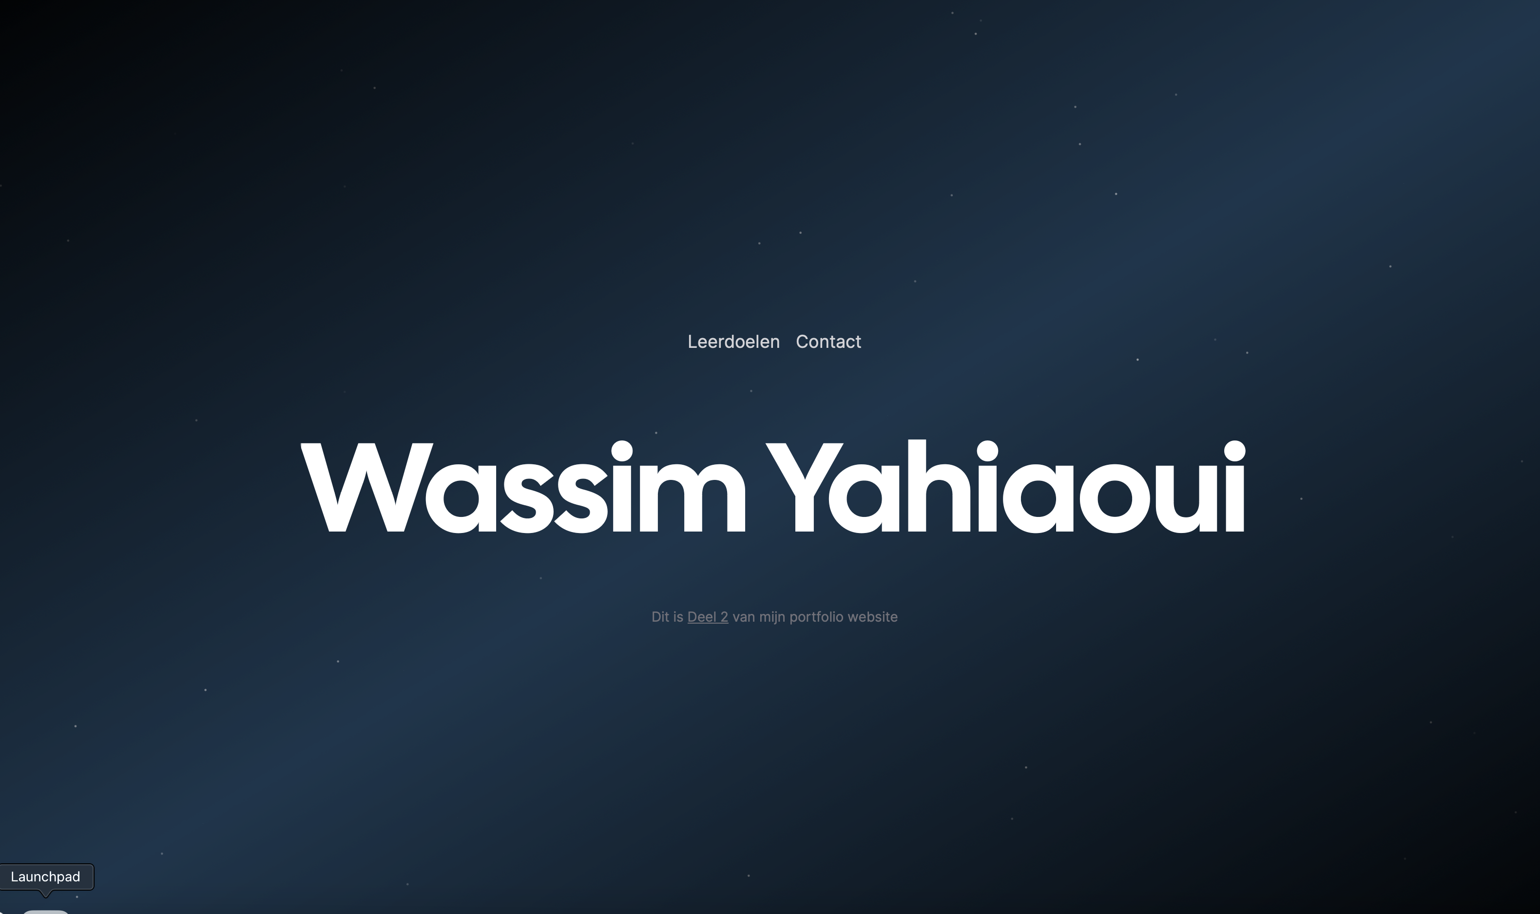

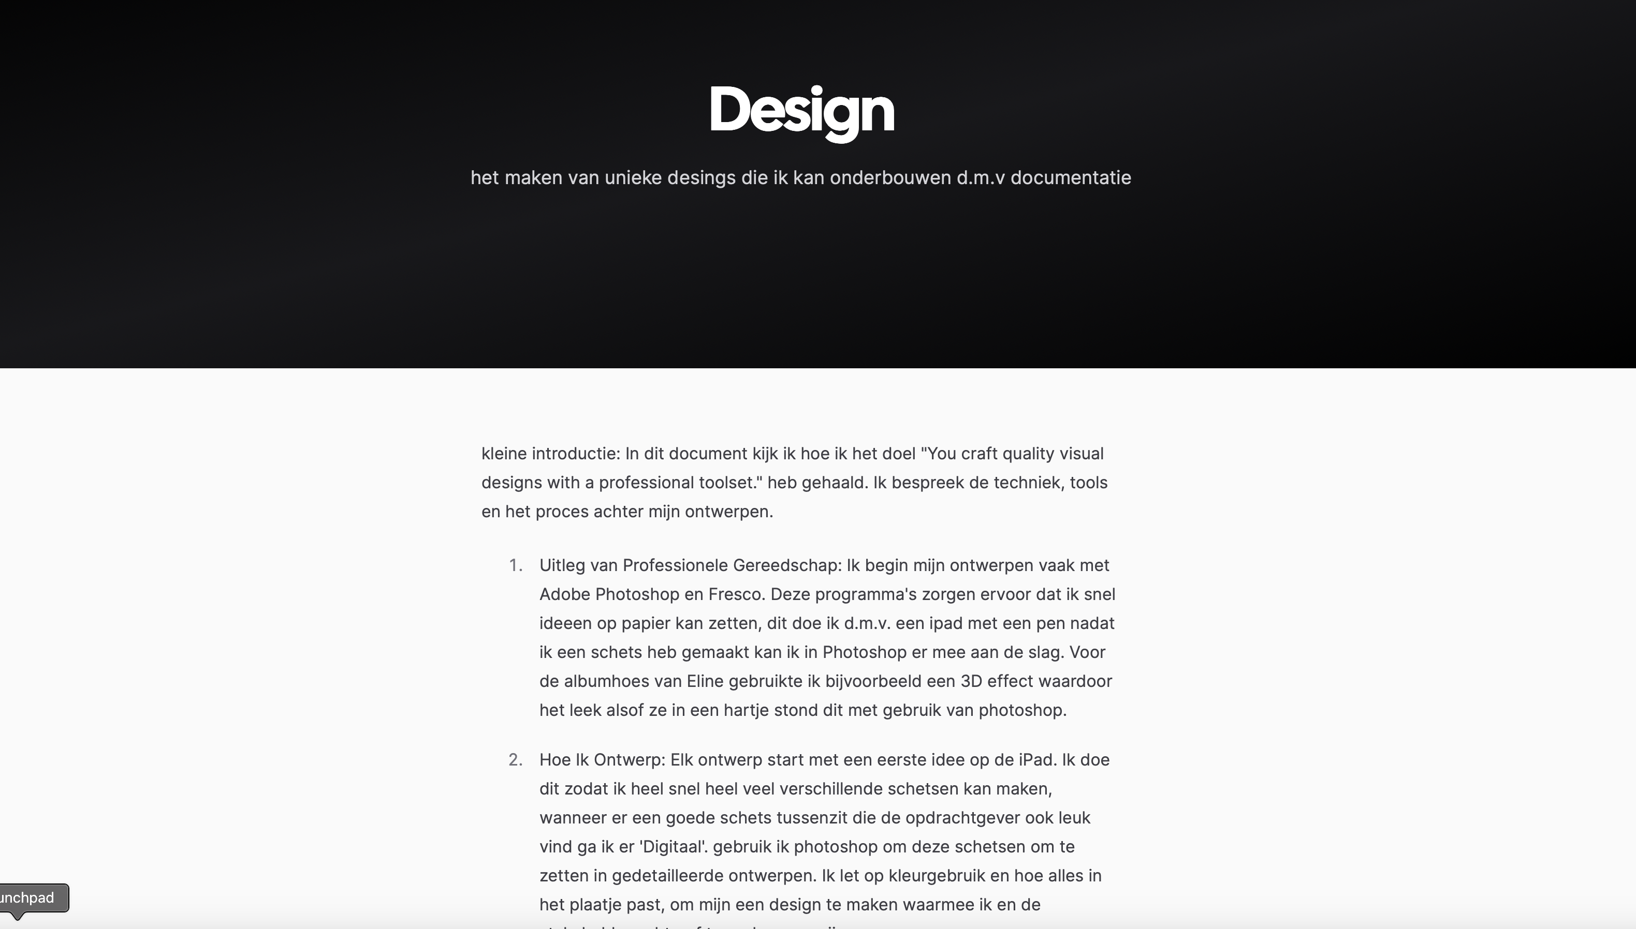

En door gebruik te maken van MDX bestanden en contentfill heb ik ook snel toegang tot de tekst die ik op mijn website wil typen. Hier hoefde ik alleen een implementatie voor toe te voegen, en deze wat css properties mee te geven. Hier komt eigenlijk niet veel nieuws in voor.

### Wat heb ik geleerd van dit semester aan media development

* Ik heb geleerd door met frameworks te gaan werken. Vooral React
* Ik heb geleerd javascript toe te passen
* Ik heb geleerd hoe contentfill werkt. En hoe je dit snel kan toepassen en deployen
* Ik heb geleerd dat je een applicatie eerst next moet toevoegen en niet achteraf ☹
* Ik heb geleerd dat de calculate functie een makkelijkere functie is om css responsive te maken ( mits je geen gebruik maakt van tailwind )
* Ik heb geleerd JSON te verwerken in je html